Name:- Chakshu Saraswat
Semester:- 5th
Section:- C
Registration Number:- 180905482
Roll No.:- 57

CD LAB 9

#include <stdio.h>
#include <stdlib.h>
#include <ctype.h>
#include <string.h>
#include "lex_analyzer.h"

void program();
void declarations();
void datatype();
void idlist();
void idlistprime();
void assignstat();
void statement_list();
void statement();
void expn();
void eprime();
void simpleexp();
void seprime();
void term();
void tprime();
void factor();
void decision_stat();
void dprime();
void looping_stat();
void relop();
void addop();
void mulop();
void printerror(struct token*);

void printerror(struct token* tkn)
{
printf("error at row: %d, col: %d for lexeme \" %s \" \n", tkn->row, tkn->col, tkn->lexeme);
printf("-----------------ERROR!----------------\n");
exit(0);
}

// all declarations
struct token tkn;
FILE *f1;
char *rel[]={"==","!=","<=",">=",">","<"};
char *add[]={"+","-"};
char *mul[]={"*","/","%"};

//check for comparison operators
int isrel(char *w)
{
int i;
for(i=0;i<sizeof(rel)/sizeof(char*);i++)
{
if(strcmp(w,rel[i])==0)
{
return 1;
}
}
return 0;
}

//check for +, - operators
int isadd(char *w)
{
int i;
for(i=0;i<sizeof(add)/sizeof(char*);i++)
{
if(strcmp(w,add[i])==0)
{
return 1;
}
}
return 0;
}

//check for *, /, % operators
int ismul(char *w)
{
int i;
for(i=0;i<sizeof(mul)/sizeof(char*);i++)
{
if(strcmp(w,mul[i])==0)
{
return 1;
}
}
return 0;
}

void program()
{

if(strcmp(tkn.lexeme,"main")==0)
{
tkn=getNextToken(f1);
if(strcmp(tkn.lexeme,"(")==0)
{
tkn=getNextToken(f1);
if(strcmp(tkn.lexeme,")")==0)
{
tkn=getNextToken(f1);
if(strcmp(tkn.lexeme,"{")==0)
{
tkn=getNextToken(f1);
declarations();
statement_list();
if(strcmp(tkn.lexeme,"}")==0)
{
return;
}
else if(strcmp(tkn.lexeme,"for")==0 || strcmp("while",tkn.lexeme)==0) // loop beginning
{
looping_stat();
if(strcmp(tkn.lexeme,"}")==0)
{
return;
exit(0);
}
else if(strcmp(tkn.lexeme,"for")==0 || strcmp("while",tkn.lexeme)==0)
{
looping_stat();
}
else if(strcmp(tkn.lexeme,"if")==0)
{
decision_stat();
}
else
{
printf("} missing at row=%d col=%d",tkn.row,tkn.col);
exit(1);
}
}
else if(strcmp(tkn.lexeme,"if")==0) // conditional statement beginning
{
decision_stat();
if(strcmp(tkn.lexeme,"}")==0)
{
return;
}
else if(strcmp(tkn.lexeme,"for")==0 || strcmp("while",tkn.lexeme)==0)
{
looping_stat();
}
else if(strcmp(tkn.lexeme,"if")==0)
{
decision_stat();
}
else
{
printerror(&tkn);
}
}
else
{
printerror(&tkn);
}
}
else
{
printf("{ missing at row=%d col=%d",tkn.row,tkn.col);
exit(1);
}
}
else
{
printf(") missing at row=%d col=%d",tkn.row,tkn.col);
exit(1);
}
}
else
{
printf("( missing at row=%d col=%d",tkn.row,tkn.col);
exit(1);
}
}
}

void declarations()
{
if(isdtype(tkn.lexeme)==0)
{
return;
}
datatype();
idlist();
if(strcmp(tkn.lexeme,";")==0)
{
tkn=getNextToken(f1);
declarations();
}
else
{
printerror(&tkn);
}
}

//check for the correct datatype
void datatype()
{
if(strcmp(tkn.lexeme,"int")==0)
{
tkn=getNextToken(f1);
return;
}
else if(strcmp(tkn.lexeme,"char")==0)
{
tkn=getNextToken(f1);
return;
}
else
{
printerror(&tkn);
}
}

void idlist()
{
if(strcmp(tkn.type,"identifier")==0)
{
tkn=getNextToken(f1);
idlistprime();
}
else
{
printerror(&tkn);
}
}
void idlistprime()
{
if(strcmp(tkn.lexeme,",")==0)
{
tkn=getNextToken(f1);
idlist();
}
if(strcmp(tkn.lexeme,"[")==0)
{
tkn=getNextToken(f1);
if(strcmp(tkn.type,"number")==0)
{
tkn=getNextToken(f1);
if(strcmp(tkn.lexeme,"]")==0)
{
tkn=getNextToken(f1);
if(strcmp(tkn.lexeme,",")==0)
{
tkn=getNextToken(f1);
idlist();
}
else
{
return;
}
}
else
{
printerror(&tkn);
}
}
}
else
{
return;
}
}
void statement_list()
{
if(strcmp(tkn.type,"identifier")!=0)
{
return;
}
statement();
statement_list();
}
void statement()
{
if(strcmp(tkn.type,"identifier")==0)
{
assignstat();
if(strcmp(tkn.lexeme,";")==0)
{
tkn=getNextToken(f1);
return;
}
else
{
printerror(&tkn);
}
}
if(strcmp(tkn.lexeme,"if")==0)
{
decision_stat();
}
if(strcmp(tkn.lexeme,"while")==0 || strcmp(tkn.lexeme,"for")==0)
{
looping_stat();
}
}
void assignstat()
{
if(strcmp(tkn.type,"identifier")==0)
{
tkn=getNextToken(f1);
if(strcmp(tkn.lexeme,"=")==0)
{
tkn=getNextToken(f1);
expn();
}
else
{
printerror(&tkn);
}
}
else
{
printerror(&tkn);
}
}
void expn()
{
simpleexp();
eprime();
}
void eprime()
{
if(isrel(tkn.lexeme)==0)
{
return;
}
relop();
simpleexp();
}
void simpleexp()
{
term();
seprime();
}
void seprime()
{
if(isadd(tkn.lexeme)==0)
{
return;
}
addop();
term();
seprime();
}
void term()
{
factor();
tprime();
}
void tprime()
{
if(ismul(tkn.lexeme)==0)
{
return;
}
mulop();
factor();
tprime();
}
void factor()
{
if(strcmp(tkn.type,"identifier")==0)
{
tkn=getNextToken(f1);
return;
}
else if(strcmp(tkn.type,"number")==0)
{
tkn=getNextToken(f1);
return;
}
}
void decision_stat()
{
if(strcmp(tkn.lexeme,"if")==0)
{
tkn=getNextToken(f1);
if(strcmp(tkn.lexeme,"(")==0)
{
tkn=getNextToken(f1);
expn();
if(strcmp(tkn.lexeme,")")==0)
{
tkn=getNextToken(f1);
if(strcmp(tkn.lexeme,"{")==0)
{
tkn=getNextToken(f1);
statement_list();
if(strcmp(tkn.lexeme,"}")==0)
{
tkn=getNextToken(f1);
dprime();
}
else
{
printerror(&tkn);
}
}
else
{
printerror(&tkn);
}
}
else
{
printerror(&tkn);
}
}
else
{
printerror(&tkn);
}
}
}
void dprime()
{
if(strcmp(tkn.lexeme,"else")==0)
{
tkn=getNextToken(f1);
if(strcmp(tkn.lexeme,"{")==0)
{
tkn=getNextToken(f1);
statement_list();
if(strcmp(tkn.lexeme,"}")==0)
{
tkn=getNextToken(f1);
return;
}
else
{
printerror(&tkn);
}
}
else
{
printerror(&tkn);
}
}
else
{
return;
}
}
void looping_stat()
{
if(strcmp(tkn.lexeme,"while")==0)
{
tkn=getNextToken(f1);
if(strcmp(tkn.lexeme,"(")==0)
{
tkn=getNextToken(f1);
expn();
if(strcmp(tkn.lexeme,")")==0)
{
tkn=getNextToken(f1);
if(strcmp(tkn.lexeme,"{")==0)
{
tkn=getNextToken(f1);
statement_list();
if(strcmp(tkn.lexeme,"}")==0)
{
tkn=getNextToken(f1);
return;
}
else
{
printerror(&tkn);
}
}
else
{
printerror(&tkn);
}
}
else
{
printerror(&tkn);
}
}
else
{
printerror(&tkn);
}
}
else if(strcmp(tkn.lexeme,"for")==0)
{
tkn=getNextToken(f1);
if(strcmp(tkn.lexeme,"(")==0)
{
tkn=getNextToken(f1);
assignstat();
if(strcmp(tkn.lexeme,";")==0)
{
tkn=getNextToken(f1);
expn();
if(strcmp(tkn.lexeme,";")==0)
{
tkn=getNextToken(f1);
assignstat();
if(strcmp(tkn.lexeme,")")==0)
{
tkn=getNextToken(f1);
if(strcmp(tkn.lexeme,"{")==0)
{
tkn=getNextToken(f1);
statement_list();
if(strcmp(tkn.lexeme,"}")==0)
{
tkn=getNextToken(f1);
return;
}
else
{
printerror(&tkn);
}
}
else
{
printerror(&tkn);
}
}
else
{
printerror(&tkn);
}
}
else
{
printerror(&tkn);
}
}
else
{
printerror(&tkn);
}
}
else
{
printerror(&tkn);
}
}
}
void relop()
{
if(strcmp(tkn.lexeme,"==")==0)
{
tkn=getNextToken(f1);
return;
}
if(strcmp(tkn.lexeme,"!=")==0)
{
tkn=getNextToken(f1);
return;
}
if(strcmp(tkn.lexeme,"<=")==0)
{
tkn=getNextToken(f1);
return;
}
if(strcmp(tkn.lexeme,">=")==0)
{
tkn=getNextToken(f1);
return;
}
if(strcmp(tkn.lexeme,"<")==0)
{
tkn=getNextToken(f1);
return;
}
if(strcmp(tkn.lexeme,">")==0)
{
tkn=getNextToken(f1);
return;
}
}
void addop()
{
if(strcmp(tkn.lexeme,"+")==0)
{
tkn=getNextToken(f1);
return;
}
if(strcmp(tkn.lexeme,"-")==0)
{
tkn=getNextToken(f1);
return;
}
}
void mulop()
{
if(strcmp(tkn.lexeme,"*")==0)
{
tkn=getNextToken(f1);
return;
}
if(strcmp(tkn.lexeme,"/")==0)
{
tkn=getNextToken(f1);
return;
}
if(strcmp(tkn.lexeme,"*")==0)
{
tkn=getNextToken(f1);
return;
}
}

int main()
{
FILE *fa, *fb;
int ca, cb;
fa = fopen("inp.c", "r");
if (fa == NULL){
printf("Cannot open file \n");
exit(0);
}

fb = fopen("out.c", "w+");
ca = getc(fa);
while (ca != EOF){
if(ca==' ')
{
putc(ca,fb);
while(ca==' ')
ca = getc(fa);
}
if (ca=='/')
{
cb = getc(fa);
if (cb == '/')
{
while(ca != '\n')
ca = getc(fa);
}
else if (cb == '*')
{
do
{
while(ca != '*')
ca = getc(fa);
ca = getc(fa);
} while (ca != '/');
}
else{
putc(ca,fb);
putc(cb,fb);
}
}
else putc(ca,fb);
ca = getc(fa);
}
fclose(fa);
fclose(fb);
fa = fopen("out.c", "r");
if(fa == NULL){
printf("Cannot open file");
return 0;
}
fb = fopen("temp.c", "w+");
ca = getc(fa);
while (ca != EOF)
{
if(ca=='"')
{
putc(ca,fb);
ca=getc(fa);
while(ca!='"')
{
putc(ca,fb);
ca=getc(fa);
}
}
else if(ca=='#')
{

while(ca!='\n')
{

ca=getc(fa);

}
ca=getc(fa);
}
putc(ca,fb);
ca = getc(fa);
}
fclose(fa);
fclose(fb);

fa = fopen("temp.c", "r");
fb = fopen("out.c", "w");
ca = getc(fa);
while(ca != EOF){
putc(ca, fb);
ca = getc(fa);
}
fclose(fa);
fclose(fb);
remove("temp.c");
f1=fopen("out.c","r");
if(f1==NULL)
{
printf("Error! File cannot be opened!\n");
return 0;
}

while((tkn=getNextToken(f1)).row!=-1)
{
if(strcmp(tkn.lexeme,"main")==0)
{
program();
break;
}
}

printf("Compiled sucessfully\n");
fclose(f1);
}

OUTPUT:-

Case 1:-

main()
{
int a, b;
a = 5;
b = 10;
if(a>b)
{
}
while(a>b)
{
}
}

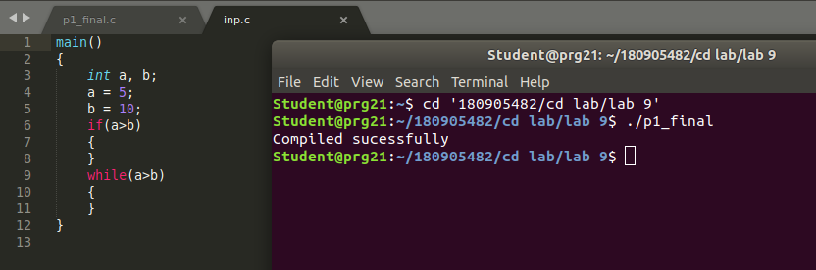

Case 2:-

main()
{
int a, b;
a = 5;
b = 10;
if(a>b
{
}
while(a>b)
{
}
}

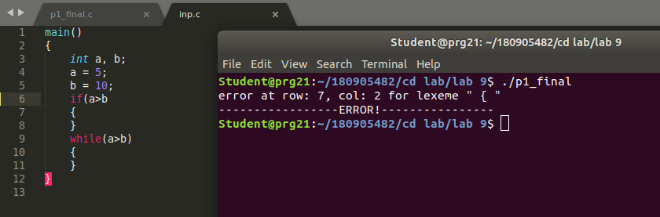

Case 3:-

main()
{
int a, b;
a = 5;
b = 10;
if(a>b)
{
}
while(a b)
{
}
}
